Marrocos - 2020
Rabat - Fes - Marrakech
7 dias

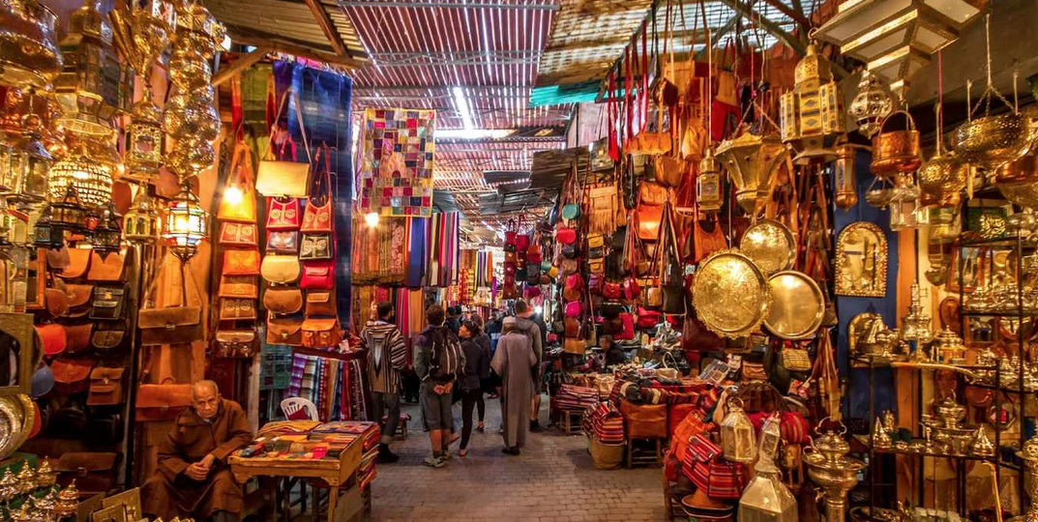

1º dia - Rabat
Chegada a Rabat. Recepção e traslado privativo ao hotel. Hospedagem por 1 noite, com café da manhã.
2º dia - Rabat - Fez
Café da manhã no hotel e saída em direção a Fez. Durante o percurso, visita aos principais pontos turísticos da cidade de Rabat: Torre Hassan, Palácio Real e o museu arqueológico. Chegada e recepção em Fez. Hospedagem por 2 noites, com café da manhã.
3º dia - Fez
Após o café da manhã, visita de dia inteiro pelos principais pontos turísticos da mais antiga cidade imperial do Marrocos. Considerada a capital religiosa do país, um dos centros culturais e intelectuais de grande importância. O passeio inclui visita a sua famosa Medina, com mais de mil anos, a Mesquita Karaouine, Palácio Real, Museu de Armas, etc.
4º dia - Fes - Volubilis - Marrakech
Após o café da manhã, saída em direção a Marrakech via Volubilis, colonizada pelos romanos no século I, atualmente um pacato vilarejo. Suas ruínas incluem maravilhosos mosaicos e um impressionante arco do triunfo. Chegada e recepção em Marrakech. Hospedagem por 3 noites, com café da manhã.
5º dia - Marrakech
Dia inteiro de visita a esta mágica cidade, conhecendo o Palácio Bahia, a Koutoubia, Túmulos Saadianos, Museu Dar Si Said. Caminhada pela exótica Praça Djemaa El Fna, a belíssima Medina e outros pontos de interesse.

6º dia - Marrakech
Dia livre para atividades independentes.
7º dia Marrakech
Em horário a ser determinado, traslado privativo ao aeroporto.

Opção 1
CIDADE | HOTEL | CATEGORIA | TIPO DE ACOMODAÇÃO | NOITES
Rabat | Villa Mandarine | Luxo | De Luxe | 1
Fez | Riad Fez | Luxo | Deluxe | 2
Marrakech | La Mamounia | Luxo | Luxury Koutoubia Rom | 3

Preço do Roteiro Terrestre, por pessoa em US$
Validade | Até dez 2020
Apto Duplo | à partir de US$ 3.900

Opção 2
CIDADE | HOTEL | CATEGORIA | TIPO DE ACOMODAÇÃO | NOITES
Rabat | Villa Mandarine | Luxo | De Luxe | 1
Fez | Riad Fez | Luxo | De Luxe | 2
Marrakech | Riad Villa des Orangers | Luxo | Deluxe | 3

Preço do Roteiro Terrestre, por pessoa em US$
Validade | Até dez 2020
Apto Duplo | à partir de US$ 3.395

Opção 3
CIDADE | HOTEL | CATEGORIA | TIPO DE ACOMODAÇÃO | NOITES
Rabat | Villa Mandarine | Luxo | De Luxe | 1
Fez | Palais Faraj | Luxo | De Luxe | 2
Marrakech | Le Naoura Barriére | Luxo | Superior Room | 3

Preço do Roteiro Terrestre, por pessoa em US$
Validade | Até dez 2020
Apto Duplo | à partir de US$ 2.860

Valores informativos sujeitos a disponibilidade e alteração de valores até a confirmação. Preços finais somente serão confirmados na efetivação da reserva. Não são válidos para períodos de feiras, feriados, Natal e Reveillon, estando sujeitos a políticas e condições diferenciadas.

Observação:
Os hotéis mencionados acima incluem taxas locais.
O critério internacional de horários de entrada e saída dos hotéis, normalmente é:
Check-in: 14h00 e 15h00 Check-out: 11h00 e 12h00.

O roteiro inclui:
- 1 noite em Rabat
- 2 noites em Fes
- 3 noites em Marrakech
- Café da manhã diário
- Passeios privativos conforme itinerário, com guia em idioma inglês
- Traslados em veículos privativos

O roteiro não inclui:
- Passagem aérea
- Despesas com vistos e documentos
- Despesas de caráter pessoal, gorjetas, telefonemas, etc.
- Qualquer item que não esteja mencionado no programa

Documentação necessária para portadores de passaporte brasileiro:
- Passaporte: com validade mínima de 6 meses da data de embarque e com mais duas folhas em branco
- Vistos: não é necessário visto para o Marrocos
- Vacina: é necessário Certificado Internacional de Vacina contra febre amarela (11 dias antes do embarque).

Valores em dólares americanos por pessoa, sujeitos à disponibilidade e alteração sem aviso prévio.
10/01/2020

